АДМИНИСТРАЦИЯ ГОРОДА БЕРДСКА

ПОСТАНОВЛЕНИЕ

31.10.2025 № 3531/65

Об утверждении проекта межевания территории, расположенной в кадастровом квартале 54:32:010147, с целью образования земельного участка путем перераспределения земельных участков с кадастровым номером 54:32:010147:44 и 54:32:000000:3102

На основании статей 45, 46 Градостроительного кодекса Российской Федерации, заключение от 13.10.2025 о результатах общественных обсуждений по проекту постановления администрации города Бердска «Об утверждении проекта межевания территории, расположенной в кадастровом квартале 54:32:010147, с целью образования земельного участка путем перераспределения земельных участков с кадастровым номером 54:32:010147:44 и 54:32:000000:3102», руководствуясь Уставом города Бердска,
ПОСТАНОВЛЯЮ:
1. Утвердить проект межевания территории, расположенной в кадастровом квартале 54:32:010147, с целью образования земельного участка путем перераспределения земельных участков с кадастровым номером 54:32:010147:44 и 54:32:000000:3102, изложив его в редакции согласно приложению.
2. Опубликовать настоящее постановление в печатном издании «Официальный вестник органов местного самоуправления города Бердска «Вестник. Бердск», сетевом издании «Вестник-Бердск» и разместить на официальном сайте администрации города Бердска.
3. Настоящее постановление вступает в силу со дня его опубликования.
4. Контроль за исполнением настоящего постановления возложить на заместителя главы администрации по строительству Строкова М.Ю.

Глава города Бердска С.Ю. Лапицкий

Т.А.Замулина
20525
ПРИЛОЖЕНИЕ
к постановлению администрации города Бердска
от 31.10.2025 № 3531/65
ПРОЕКТ
межевания территории, расположенной в кадастровом квартале 54:32:010147, с целью образования земельного участка путем перераспределения земельных участков с кадастровым номером 54:32:010147:44 и 54:32:000000:3102

1. Текстовая часть проекта планировки территории (приложение № 1).
2. Чертежи проекта планировки территории (приложение № 2).

ПРИЛОЖЕНИЕ № 1
к проекту межевания территории, расположенной в кадастровом квартале 54:32:010147, с целью образования земельного участка путем перераспределения земельных участков с кадастровым номером 54:32:010147:44 и 54:32:000000:3102

Общие данные.
Проект межевания территории на объекты: «Проект межевания территории, расположенной в кадастровом квартале 54:32:010147, с целью образования земельного участка путем перераспределения земельных участков с кадастровым номером 54:32:010147:44 и 54:32:000000:3102» был выполнен на основании:
- Градостроительного кодекса Российской Федерации;
- Земельного кодекса Российской Федерации;
- Федерального закона от 24.07.2007 №221-Ф3 «О кадастровой деятельности»;
- Федерального закона от 13.07.2015 №218-Ф3 «О государственной регистрации недвижимости»;
- Генерального плана города Бердска, утвержденный решением Совета депутатов г. Бердска от 07.11.2019 № 323 «Об утверждении Генерального плана города Бердска Новосибирской области»;
- Правил землепользования и застройки муниципального образования г.Бердска , утвержденные решением Совета депутатов г.Бердска от 17.09.2020 №399 «Об утверждении Правил землепользования и застройки г.Бердска»;
-задания на проектирование объекта: «Проект межевания территории, расположенной в кадастровом квартале 54:32:010147, с целью образования земельного участка путем перераспределения земельных участков с кадастровым номером 54:32:010147:44 и 54:32:000000:3102», утвержденное заказчиком ООО «Сибавтогаз» от 01.08.2025 г.;
- кадастрового плана территории № КУВИ-001/2023-250710447 от 06.11.2023;
- кадастрового плана территории №КУВИ-001/2025-13085164 от 17.01.2025;
- постановления администрации города Бердска от 10.07.2025 № 2058/65 «О подготовке проекта межевания территории, расположенной в кадастровом квартале 54:32:010147, с целью образования земельного участка путем перераспределения земельных участков с кадастровым номером 54:32:0101147:44 и 54:32:000000:3102».

Цель разработки проекта:
1. Установление правового регулирования земельных участков.
2. Установление границ застроенных земельных участков и границ не застроенных земельных участков.
3. Определение и установление границ сервитутов.
4. Повышение эффективности использования территории города Бердска.
Задачами подготовки проекта является анализ фактического землепользования и разработка проектных решений по вновь формируемым земельным участкам проектируемых объектов.

Используемые исходные материалы:
- информация об установленных сервитутах и иных обременениях земельных участков;
- информация о земельных участках в пределах границ проектирования, учтенных (зарегистрированных) в едином государственном кадастре недвижимости.

Опорно-межевая сеть на территории проектирования
На территории проектирования существует установленная система геодезической сети специального назначения для определения координат точек земной поверхности с использованием спутниковых систем. Система координат – МСК НСО зона 4. Действующая система геодезической сети удовлетворяет требованиям выполнения кадастровых работ для установления границ земельных участков на местности.

Рекомендации по порядку установления границ на местности

Установление границ земельных участков на местности следует выполнять в соответствии с требованиями федерального законодательства, а именно Земельного кодекса, Федерального закона от 13.07.2015 №218-ФЗ «О государственной регистрации недвижимости».

Вынос межевых знаков на местность необходимо выполнить в комплексе кадастровых работ с обеспечением мер по уведомлению заинтересованных лиц и согласованию с ними границ.

Структура территории, образуемая в результате межевания
Данным проектом предусматривается образование земельных участков путем перераспределения земельных участков с кадастровым номером 54:32:0101147:44 и 54:32:000000:3102, расположенных по адресу:
- Новосибирская область, г. Бердск, ул. М.Горького, 70;
- Новосибирская область, г. Бердск, ул. М.Горького;
- земельный участок с разрешенным использованием «Объекты дорожного сервиса (4.9.1)» в количестве 1 ед.;
- земельный участок с разрешенным использованием «Земельные участки (территории) общего пользования (12.0)» в количестве 1 ед.
В административном отношении образуемый земельные участки находится в городе Бердске, в кадастровом квартале 54:32:010147, на земельных участках частной собственности, государственной собственности и землях государственной или муниципальной собственности.
Категория земель: земли населенных пунктов.

Сервитуты и иные обременения
На проектируемых земельных участках расположены:
- существующие инженерные коммуникации частного использования;
- зарегистрированное здание.

Формирование земельных участков проектируемого объекта
Проектом предусматривается формирование 2 земельных участков под объекты: «Объекты дорожного сервиса (4.9.1)» и «Земельные участки (территории) общего пользования (12.0)» .
Данным проектом предусматривается размещение на земельном участке, образуемом путем перераспределения земельных участков с кадастровыми номерами 54:32:010147:44 и 54:32:000000:3102 объектов дорожного сервиса и благоустройства территории.

Параметры проектируемых земельных участков и публичных сервитутов:
Таблица 1. Перечень образуемых земельных участков и способы их образования
№ з/у | Площадь, кв.м. | Разрешенное использование | Местоположение земельного участка | Способ образования земельного участка
1 | 2563 | Объекты дорожного сервиса (4.9.1) | Новосибирская область, г. Бердск, ул. М.Горького, 70 | образование земельного участка путем перераспределения земельных участков с кадастровыми номерами 54:32:010147:44 и 54:32:000000:3102
2 | 50564 | Земельные участки (территории) общего пользования (12.0) | Новосибирская область, г. Бердск, ул. М.Горького | образование земельного участка путем перераспределения земельных участков с кадастровыми номерами 54:32:010147:44 и 54:32:000000:3102
На основании Правил землепользования и застройки, утвержденные решением Совета депутатов г. Бердска от 17.09.2020 №399 «Об утверждении Правил землепользования и застройки города Бердска» предельные (минимальные и (или) максимальные) размеры земельных участков для данного вида разрешенного использования не устанавливаются.

Формирование красных линий и публичных сервитутов
Формирование красных линий данным проектом не предусмотрены. Согласно Земельному кодексу РФ Публичный сервитут может устанавливаться для прохода или проезда через земельный участок, в том числе в целях обеспечения свободного доступа граждан к водному объекту общего пользования и его береговой полосе, размещения на земельном участке межевых знаков, геодезических пунктов государственных геодезических сетей, гравиметрических пунктов, нивелирных пунктов и подъездов к ним, проведения дренажных работ на земельном участке, забора (изъятия) водных ресурсов из водных объектов и водопоя, прогона сельскохозяйственных животных через земельный участок, сенокошения, выпаса сельскохозяйственных животных в установленном порядке на земельных участках в сроки, продолжительность которых соответствует местным условиям и обычаям, использования земельного участка в целях охоты, рыболовства, аквакультуры (рыбоводства), использования земельного участка в целях, предусмотренных статьей 39.37 Земельного Кодекса РФ - размещение объектов электросетевого хозяйства, тепловых сетей, водопроводных сетей, сетей водоотведения, линий и сооружений связи, линейных объектов системы газоснабжения, нефтепроводов и нефтепродуктопроводов, их неотъемлемых технологических частей, если указанные объекты являются объектами федерального, регионального или местного значения, либо необходимы для организации электро-, газо-, тепло-, водоснабжения населения и водоотведения, подключения (технологического присоединения) к сетям инженерно-технического обеспечения, либо переносятся в связи с изъятием земельных участков, на которых они ранее располагались, для государственных или муниципальных нужд (далее также - инженерные сооружения), складирование строительных и иных материалов, размещение временных или вспомогательных сооружений (включая ограждения, бытовки, навесы) и (или) строительной техники, которые необходимы для обеспечения строительства, реконструкции, ремонта объектов транспортной инфраструктуры федерального, регионального или местного значения, на срок указанных строительства, реконструкции, ремонта, устройство пересечений автомобильных дорог или железнодорожных путей с железнодорожными путями общего пользования на земельных участках, находящихся в государственной собственности, в границах полос отвода железных дорог, а также устройство пересечений автомобильных дорог или железнодорожных путей с автомобильными дорогами или примыканий автомобильных дорог к другим автомобильным дорогам на земельных участках, находящихся в государственной или муниципальной собственности, в границах полосы отвода автомобильной дороги, размещение автомобильных дорог и железнодорожных путей в туннелях. Данным проектом не устанавливаются частные сервитуты для эксплуатации инженерных сетей.

Таблица координат поворотных точек формируемых земельных участков и публичных сервитутов
Таблица 2. Координаты поворотных точек земельных участков
участок :ЗУ1 | Координаты
Номер поворотной точки | X | Y
1 | 456452.84 | 4208975.80
2 | 456471.53 | 4209026.45
3 | 456461.18 | 4209030.79
4 | 456440.01 | 4209039.65
5 | 456406.70 | 4209000.43
6 | 456403.82 | 4208987.84
1 | 456452.84 | 4208975.80

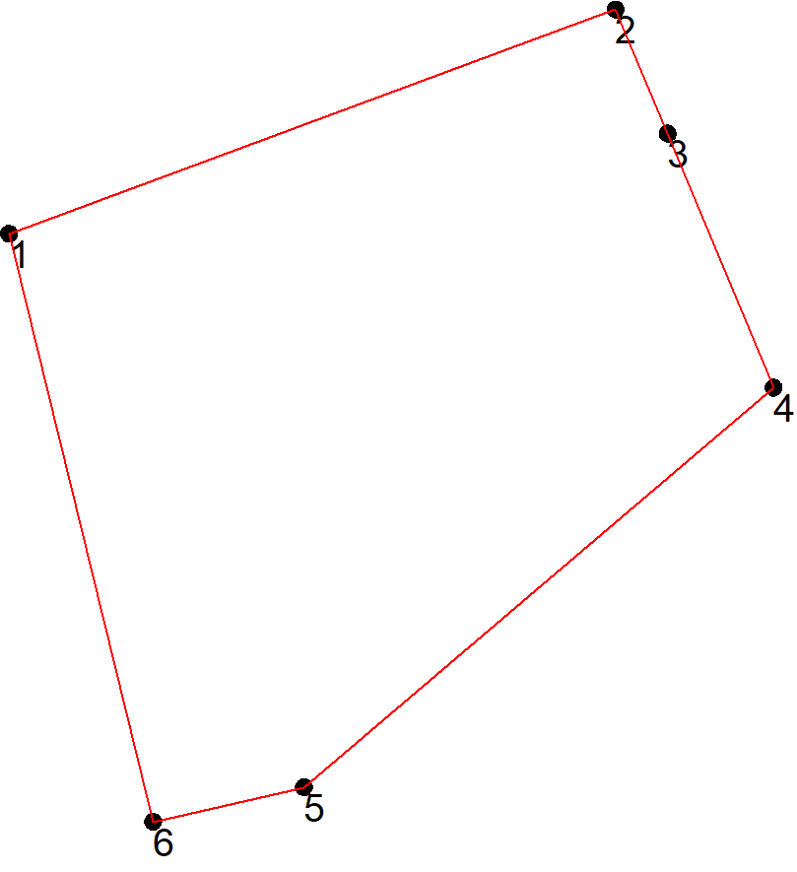

участок :ЗУ2 | Координаты
Номер поворотной точки | X | Y
1 | 456787.43 | 4209257.25
2 | 456795.23 | 4209242.99
3 | 456788.95 | 4209238.69
4 | 456771.02 | 4209228.72
5 | 456750.14 | 4209216.90
6 | 456696.59 | 4209187.95
7 | 456679.04 | 4209178.37
8 | 456660.26 | 4209168.45
9 | 456642.74 | 4209158.42
10 | 456643.02 | 4209157.90
11 | 456611.06 | 4209139.42
12 | 456609.38 | 4209138.46
13 | 456579.57 | 4209154.34
14 | 456549.86 | 4209137.74
15 | 456519.19 | 4209120.59
16 | 456470.11 | 4209093.14
17 | 456451.51 | 4209053.18
18 | 456454.48 | 4209050.67
19 | 456476.27 | 4209037.39
20 | 456471.52 | 4209026.46
21 | 456461.18 | 4209030.78
22 | 456440.01 | 4209039.65
23 | 456406.70 | 4209000.43
24 | 456403.82 | 4208987.84
25 | 456293.36 | 4209031.12
26 | 456297.89 | 4209032.62
27 | 456319.54 | 4209039.89
28 | 456337.94 | 4209048.54
29 | 456353.19 | 4209057.33
30 | 456355.83 | 4209054.00
31 | 456357.03 | 4209053.10
32 | 456366.65 | 4209057.79
33 | 456376.09 | 4209062.38
34 | 456391.89 | 4209070.53
35 | 456406.41 | 4209079.06
36 | 456405.64 | 4209080.27
37 | 456423.19 | 4209089.09
38 | 456441.35 | 4209099.74
39 | 456439.67 | 4209102.35
40 | 456456.16 | 4209114.26
41 | 456466.82 | 4209117.39
42 | 456483.55 | 4209126.58
43 | 456530.45 | 4209150.16
44 | 456547.39 | 4209159.68
45 | 456564.20 | 4209168.85
46 | 456563.95 | 4209169.70
47 | 456602.31 | 4209186.91
48 | 456616.09 | 4209189.09
49 | 456623.05 | 4209176.13
50 | 456629.19 | 4209179.38
51 | 456633.57 | 4209172.21
52 | 456651.68 | 4209181.92
53 | 456669.14 | 4209191.84
54 | 456687.26 | 4209201.74
55 | 456712.59 | 4209214.02
56 | 456729.90 | 4209223.39
57 | 456741.54 | 4209232.19
58 | 456762.89 | 4209243.49
59 | 456780.71 | 4209253.73
60 | 456969.22 | 4209357.25
61 | 456977.13 | 4209342.66
62 | 456931.46 | 4209317.76
63 | 456911.88 | 4209306.90
64 | 456863.90 | 4209281.23
65 | 456857.04 | 4209276.19
66 | 456822.08 | 4209255.95
67 | 456804.38 | 4209246.72
68 | 456800.70 | 4209246.64
69 | 456798.18 | 4209245.02
70 | 456790.94 | 4209259.09
71 | 456795.92 | 4209261.70
72 | 456813.74 | 4209271.73
73 | 456877.03 | 4209307.04
74 | 456903.48 | 4209321.12
75 | 456923.55 | 4209332.05
76 | 456943.11 | 4209342.51
77 | 457149.38 | 4209470.26
78 | 457162.66 | 4209446.08
79 | 457145.14 | 4209436.30
80 | 457126.59 | 4209424.85
81 | 457123.44 | 4209423.38
82 | 457108.55 | 4209415.39
83 | 457091.49 | 4209405.46
81 | 457054.02 | 4209384.35
85 | 457036.91 | 4209375.18
86 | 456992.28 | 4209349.65
87 | 456983.80 | 4209365.44
88 | 457009.11 | 4209379.41
89 | 457026.82 | 4209389.65
90 | 457045.84 | 4209400.30
91 | 457063.46 | 4209410.34
92 | 457080.33 | 4209420.46
93 | 457098.95 | 4209431.07
94 | 457107.74 | 4209436.34
95 | 457117.60 | 4209441.87
96 | 457138.01 | 4209453.26
97 | 457143.23 | 4209456.29
98 | 457138.65 | 4209466.38
99 | 457725.87 | 4209805.20
100 | 457726.89 | 4209803.42
101 | 457730.37 | 4209797.01
102 | 457734.00 | 4209791.04
103 | 457735.97 | 4209787.46
104 | 457735.83 | 4209787.38
105 | 457752.18 | 4209757.86
106 | 457754.16 | 4209754.18
107 | 457757.56 | 4209748.16
108 | 457657.15 | 4209693.78
109 | 457647.36 | 4209687.22
110 | 457644.61 | 4209686.82
111 | 457643.26 | 4209686.62
112 | 457619.54 | 4209673.57
113 | 457566.60 | 4209644.42
114 | 457560.84 | 4209654.34
115 | 457383.96 | 4209556.91
116 | 457377.53 | 4209550.94
117 | 457356.15 | 4209547.20
118 | 457329.57 | 4209532.58
119 | 457311.67 | 4209523.70
120 | 457312.39 | 4209521.12
121 | 457292.80 | 4209510.27
122 | 457275.30 | 4209500.78
123 | 457273.91 | 4209500.02
124 | 457254.65 | 4209488.03
125 | 457184.64 | 4209450.51
126 | 457168.88 | 4209479.78
127 | 457176.69 | 4209483.62
128 | 457182.75 | 4209487.14
129 | 457184.99 | 4209483.47
130 | 457206.23 | 4209495.26
131 | 457223.81 | 4209505.42
132 | 457242.96 | 4209515.86
133 | 457261.90 | 4209526.02
134 | 457280.42 | 4209536.42
135 | 457298.97 | 4209547.39
136 | 457317.23 | 4209557.26
137 | 457343.21 | 4209570.86
138 | 457365.86 | 4209578.30
139 | 457376.54 | 4209579.63
140 | 457450.28 | 4209619.94
141 | 457448.59 | 4209622.98
142 | 457546.16 | 4209676.50
143 | 457563.67 | 4209710.91
144 | 457612.67 | 4209737.23
145 | 457615.97 | 4209742.40
146 | 457625.84 | 4209744.37
147 | 457667.79 | 4209767.49
148 | 457671.00 | 4209776.82
149 | 457716.76 | 4209800.50
150 | 457720.29 | 4209793.82
151 | 457726.24 | 4209796.93
152 | 457722.61 | 4209803.50
153 | 458159.34 | 4210075.09
154 | 458299.99 | 4209958.98
155 | 458254.72 | 4209969.98
156 | 458248.89 | 4209969.74
157 | 458239.29 | 4209957.62
158 | 458230.07 | 4209945.98
159 | 458179.71 | 4209946.59
160 | 458125.92 | 4209940.19
161 | 457993.51 | 4209867.94
162 | 457977.39 | 4209858.14
163 | 457966.77 | 4209877.38
164 | 457933.36 | 4209860.30
165 | 457904.05 | 4209845.33
166 | 457872.98 | 4209828.50
167 | 457837.92 | 4209808.90
168 | 457807.10 | 4209790.18
169 | 457778.08 | 4209774.42
170 | 457773.08 | 4209771.71
171 | 457760.97 | 4209792.99
172 | 457761.54 | 4209793.23
173 | 457766.52 | 4209795.33
174 | 457775.31 | 4209800.18
175 | 457769.79 | 4209812.37
176 | 457780.37 | 4209818.26
177 | 457929.51 | 4209901.07
178 | 457958.04 | 4209917.18
179 | 458089.55 | 4209990.05
180 | 458098.64 | 4209995.98
181 | 458129.16 | 4210034.03
182 | 458150.56 | 4210060.38
1 | 456787.43 | 4209257.25

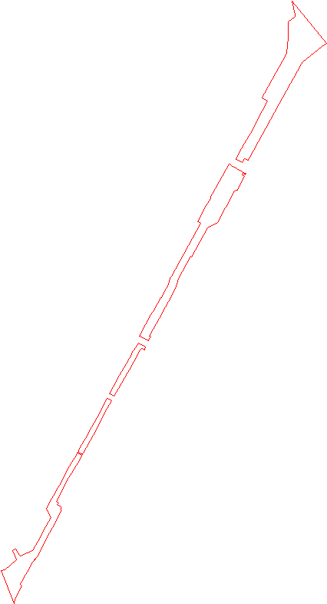

Правовой статус объектов межевания.
Территория частично свободна на период подготовки проекта межевания территории, имеются инженерные сети, объекты дорожного сервиса.
В границах проектируемой территории присутствует объект недвижимости, оформленные в установленном законом порядке.

Основные показатели по проекту межевания
Настоящий проект обеспечивает равные права и возможности правообладателей земельных участков в соответствии с действующим законодательством. Сформированные границы земельных участков позволяют обеспечить необходимые требования по содержанию и обслуживанию гаража, в условиях сложившейся планировочной системы территории проектирования.

Основные технико-экономические показатели проекта межевания территории
Основные технико-экономические показатели проекта межевания территории представлены в таблице 3.
Таблица 3. Основные технико-экономические показатели проекта
№ | Наименование | Ед. изм. | Количество
1 | Территория в границах проекта. всего: | кв.м. | 83127
1.1 | :ЗУ1 | кв.м. | 2563
1.2 | :ЗУ2 | кв.м. | 80564

ПРИЛОЖЕНИЕ № 2
к проекту межевания территории, расположенной в кадастровом квартале 54:32:010147, с целью образования земельного участка путем перераспределения земельных участков с кадастровым номером 54:32:010147:44 и 54:32:000000:3102





